

**ტყიბულის მუნიციპალიტეტის 2023 წლის ბიუჯეტის შესრულების ანგარიში**

**მოქალაქის გზამკვლევი**

2024 წელი

შინაარსი

შესავალი 3

ტყიბულის მუნიციპალიტეტის 2023 წლის ბიუჯეტის შესრულების ანგარიში 3

ბიუჯეტის შემოსულობები 3

ბიუჯეტის გადასახდელები პროგრამების და პრიორიტეტების მიხედვით 5

მმართველობა და საერთო დანიშნულების ხარჯები 7

ინფრასტრუქტურის განვითარება 9

დასუფთავება და გარემოს დაცვა 13

განათლება 15

კულტურა, ახალგაზრდული და სპორტული ღონისძიებები 16

მოსახლეობის ჯანმრთელობის დაცვა და სოციალური უზრუნველყოფა 18

ბიუჯეტის გადასახდელები საბიუჯეტო კლასიფიკაციის მიხედვით 20

# შესავალი

ბიუჯეტის ანგარიშის მგზამკვლევის შემუშავება ეხმარება მოქალაქეს მარტივ, მისთვის გასაგებ ენაზე მიიღოს ინფორმაცია მუნიციპალური ბიუჯეტით განხორციელებული ინფრასტრუქტურული, სოციალური, საგანმანათლებლო და სხვა სახის პროექტებისა და ღონისძიებების შესახებ. გზამკვლევში მოცემული ინფორმაცია წარმოადგენს თვითმმართველობის აღმასრულებელი ხელისუფლების მიერ უკვე განხორციელებული ღონისძიებების მოკლე აღწერას, წარმოაჩენს მათ შედეგებს, განხორციელებულ აქტივობებს სძენს მეტ საჯაროობას.

ბიუჯეტის ანგარიშის გზამკვლევი მოიცავს ტყიბულის მუნიციპალიტეტის 2023 წლის ბიუჯეტის წლიური ანგარიშის მოკლე აღწერას. უნდა აღინიშნოს, რომ კანონმდებლობის შესაბამისად ბიუჯეტის ანგარიშის პროექტი, მუნიციპალიტეტის მერიის მიერ საკრებულოში წარდგენილი იყო წლის დამთავრებიდან არაუგვიანეს ორი თვისა.

წარმოდგენილი ინფორმაცია არ შემოიფარგლება მხოლოდ ერთი კონკრეტული წლის მონაცემებით. მასში 2023 წლის საბიუჯეტო მონაცემები შედარებულია გასული 2 წლის ანალოგიურ მაჩვენებლებს.

გზამკვლევში მოყვანილი 2023 წლის ბიუჯეტის მაჩვენებლები ეფუძნება ფინანსთა სამინისტროს eTreasuary სისტემაში 2023 წლის 31 დეკემბერს მდგომარეობით არსებულ მონაცემებს.

# ტყიბულის მუნიციპალიტეტის 2023 წლის ბიუჯეტის შესრულების ანგარიში

## ბიუჯეტის შემოსულობები

ჩვენ განვიხილავთ ტყიბულის მუნიციპალიტეტის ბიუჯეტის შემოსულობებს 2021-2023 წლების მიხედვით, წარმოვადგენთ მათ სიდიდეებს, წილს მთლიან შემოსულობებში და დინამიკას ბოლო 3 წლის მიხედვით.

*გრაფიკი #1*

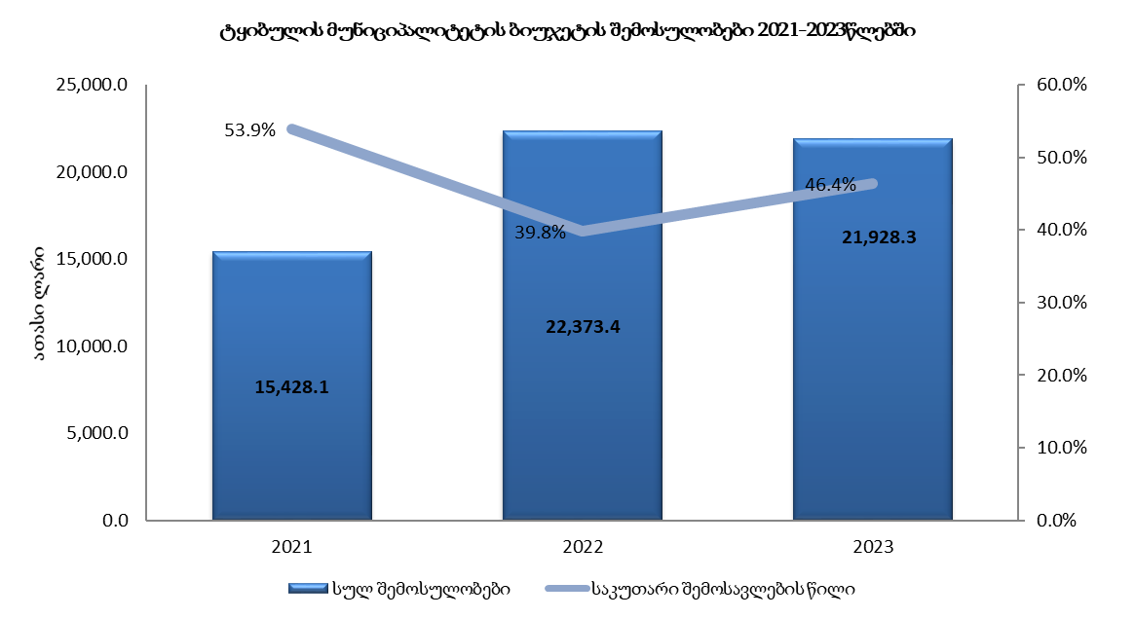

ტყიბულის მუნიციპალიტეტის ბიუჯეტის შემოსავლების სტრუქტურამ მნიშვნელოვანი ცვლილება განიცადა 2019 წელს. აღნიშნული უკავშირდებოდა 2019 წლის 1 იანვრიდან საბიუჯეტო კოდექსში ამოქმედებულ ცვლილებას, რომლიც მიხედვითაც, ერთის მხრივ, გაუქმდა გათანაბრებითი ტრანსფერი, ასევე, საშემოსავლო გადასახადის ის სახეები რომლებიც გასულ წლებში ირიცხებოდა ადგილობრივ ბიუჯეტებში აღარ ირიცხება მუნიციპალურ ბიუჯეტებში. ხოლო მეორეს, მხრივ ამოქმედდა გადასახადების განაწილების პრინციპი, რომლიც მიხედვითაც ადგილობრივ ბიუჯეტებში ჩაირიცხება დამატებითი ღირებულების გადასახადიდან მობილიზებული თანხის 19%. ამ თანხის განაწილება მუნიციპალიტეტების მიხედვით ხორციელდება ასევე საბიუჯეტო კოდექსით დადგენილი წესით.

*გრაფიკი #2*

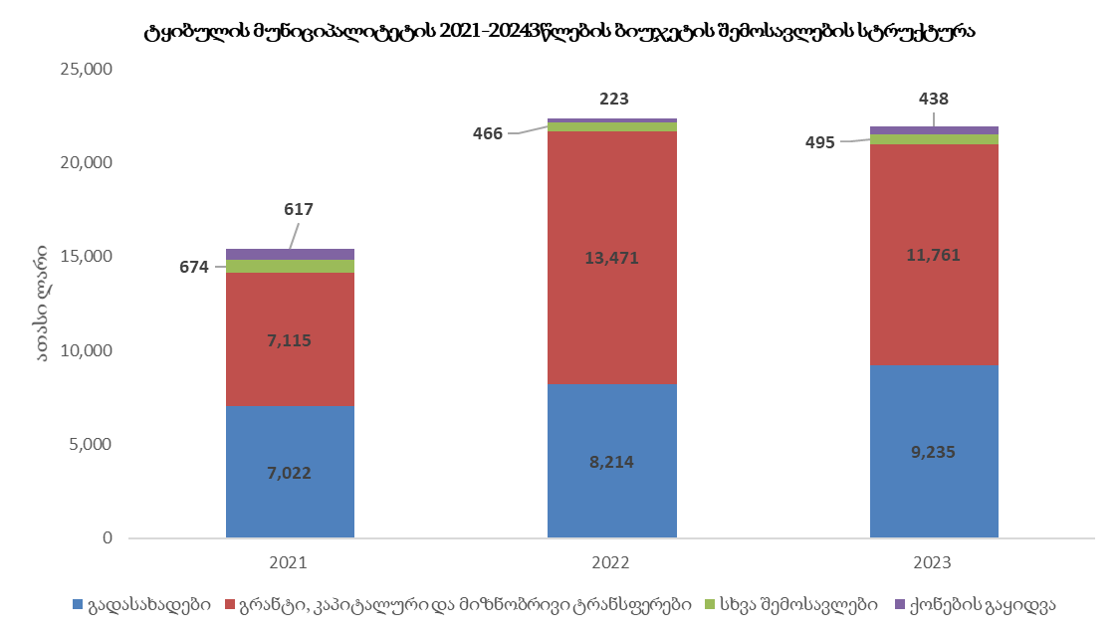

## ბიუჯეტის გადასახდელები პროგრამების და პრიორიტეტების მიხედვით

ტყიბულის მუნიციპალიტეტის 2023 წლის ბიუჯეტის გადასახდელების ფაქტიურმა მაჩვენებელმა შეადგინა 22,967.5 ათასი ლარი (გრაფიკი #3).

*გრაფიკი #3*

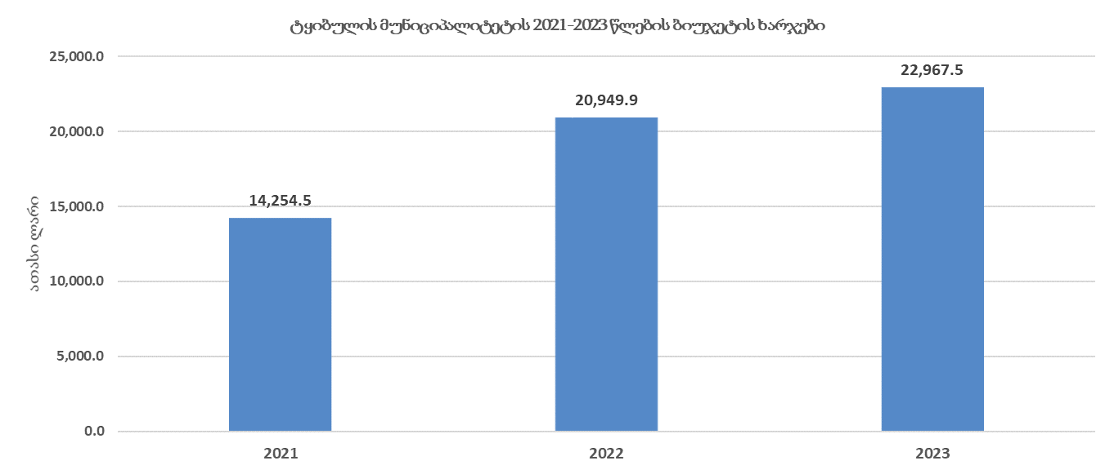

გრაფიკებში #4-#5 მოცემულია 2021-2023 წლებში ტყიბულის მუნიციპალიტეტის ასიგნებები (მთლიანი ხარჯები) პრიორიტეტების მიხედვით, როგორც ნომინალურ გამოხატულებაში, ასევე თითოეული პრიორიტეტი პროცენტულად მთლიან ხარჯთან. ხოლო გრაფიკზე #6 ანალოგიური მაჩვენებლები ჯამურად ბოლო 3 წლის მიხედვით (2021-2023 წლები).

*გრაფიკი #4*

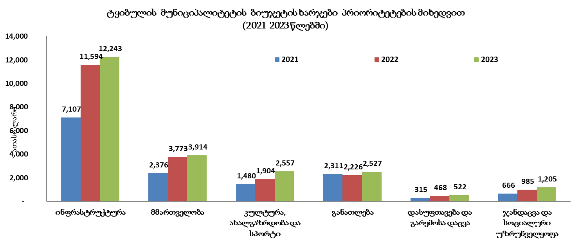

*გრაფიკი #5*

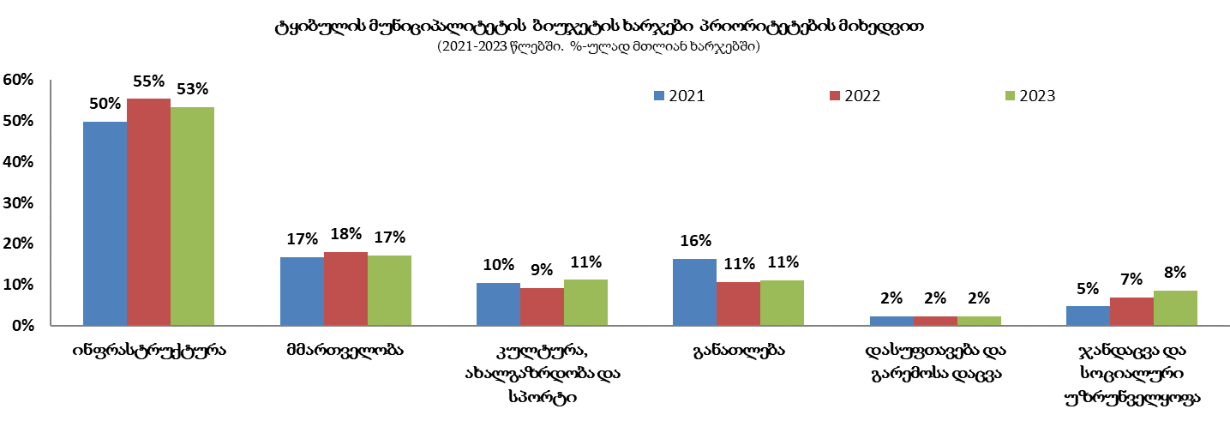

*გრაფიკი #6*

მმართველობა და საერთო დანიშნულების ხარჯები

მმართველობა და საერთო დანიშნულების ხარჯების პრიორიტეტის დაფინანსებისათვის ტყიბულის მუნიციპალიტეტის 2023 წლის ბიუჯეტის ფაქტმა შეადგინა 3,913,5 ათასი ლარი, რაც ბიუჯეტის მთლიანი ასიგნებების 17 %-ს შეადგენს. 2021-2023 წლებში პრიორიტეტის ფარგლებში გამოყოფილი ასიგნებების მოცულობა და მათი შეფარდება მთლიან გადასახდელებთან წარმოდგენილია გრაფიკ #7-ზე.

*გრაფიკი #7*

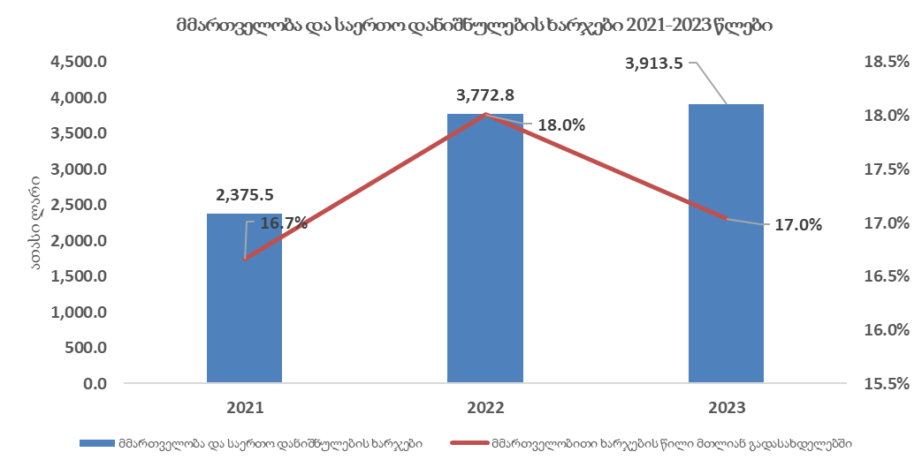

2023 წელს გამოყოფილი ასიგნებებიდან დაფინანსდა შემდეგი ხარჯები:



მმართველობა და საერთო დანიშნულების ხარჯების პრიორიტეტის ასიგნებების წილობრივი მაჩვენებლები მოცემულია გრაფიკ #8-ზე.

*გრაფიკი #8*

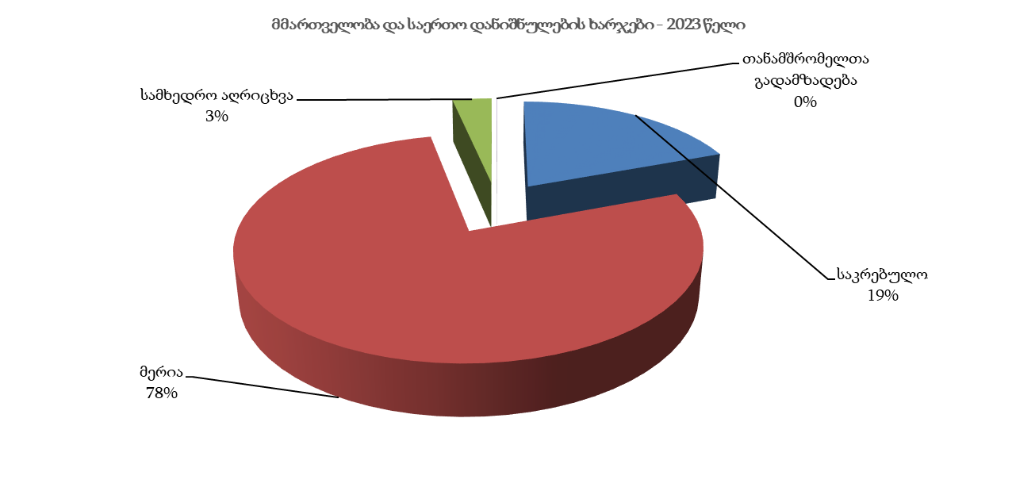

2023 წლის განმავლობაში მერის სარეზერვო ფონდიდან გამოყოფილი თანხებით 246,9 ათასი ლარი, დაფინანსდა შემდეგი ღონისძიებები:

* მოსახლეობის სამკურნალო და საოპერაციო ხარჯები;
* მძიმე საყოფაცხოვრებო პირობებში, უბედური შემთხვევისა და სტიქიური მოვლენების შედეგად დაზარალებული ოჯახებისათვის ერთჯერადი დახმარება;
* ერთჯერადი სოციალური დახმარებები შეჭირვებული ოჯახებისათვის.

ინფრასტრუქტურის განვითარება

ტყიბულის მუნიციპალიტეტის 2023 წლის ბიუჯეტის ასიგნებების 53% დაიხარჯა ინფრასტრუქტურის განვითარების პრიორიტეტის დაფინანსებაზე, რაც ნომინალურ გამოხატულებაში 12,243.0 ათას ლარს შეადგენს. აღნიშნული თანხები მთლიანად წარმოადგენს ტყიბულის მუნიციპალიტეტის ბიუჯეტის საკუთარ შემოსულობებს. 2021-2023 წლებში პრიორიტეტის ფარგლებში გამოყოფილი ასიგნებების მოცულობა და მათი შეფარდება მთლიან გადასახდელებთან წარმოდგენილია გრაფიკ #9-ზე.

*გრაფიკი #9*

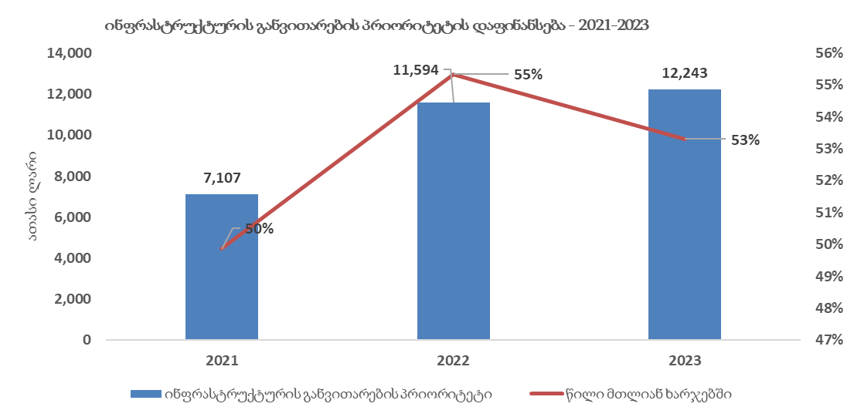

2023 წლის ბიუჯეტით გათვალისწინებული პრიორიტეტის ფარგლებში დაფინანსდა შემდეგი პროგრამები:



*გრაფიკი #10*

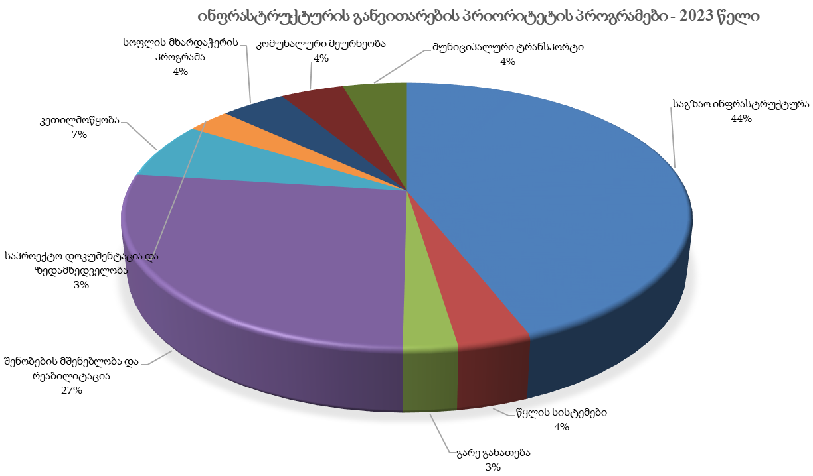

***საგზაო ინფრასტრუქტურის განვითარების*** პროგრამა - 2023 წლის განმავლობაში, ტყიბულის მუნიციპალიტეტში სულ დაიგო ადგილობრივი მნიშვნელობის 14,7 კმ სიგრძის გზა. კერძოდ:

* სოფ. კურსები (გოგოლაშვილების უბანი, ქაშიბაძეების უბანი და ნიშნიანიძეების უბანი) გზის ბეტონის საფარით რეაბილიტაცია;
* სოფ. ოჯოლა გზის ბეტონის საფარით რეაბილიტაცია;
* სოფ. ძუყნური-ცუცხვათის დამაკავშირებელი გზის ბეტონის საფარით რეაბილიტაცია;
* სოფ. ზედა ჭყეპი გზის ბეტონის საფარით რეაბილიტაცია;
* სოფ. ნაბოსლევი (ქირათელიძეების უბანი) გზის ბეტონის საფარით რეაბილიტაცია;
* სოფ. გურნა გზის ბეტონის საფარით რეაბილიტაცია;
* სოფ. ხორჩანა გზის ბეტონის საფარით რეაბილიტაცია;
* სოფ. ძიროვანში გზის ბეტონის საფარით რეაბილიტაცია;
* სოფ. ძმუისი (გოგელაშვილების უბანი) გზის ბეტონის საფარით რეაბილიტაცია;
* სოფ. წყნორი (ფოჩხისეულის უბანი, ნაფარევის ჩიხი)) შიდა გზის ბეტონის საფარით რეაბილიტაცია;
* 2020-2023 წლების საპილოტე რეგიონების ინტეგრირებული განვითარების პროგრამის ფარგლებში შერჩეული პროექტის შედეგად სოფელ გელათის ოთხ უბანში მოეწყო ბეტონის საფარიანი გზა. ამავე პროგრამის ფარგლებში ბეტონის საფარიანი გზა მოეწყო ქ. ტყიბულში, გელათისა და ტყვარჩელის ქუჩებზე.
* მაღალმთიანი დასახლებების განვითარების ფონდის ფარგლებში სოფელ მუხურისათვის გამოყოფილი თანხიდან ბეტონის საფარიანი გზა მოეწყო ორ უბანში: საკვირაოსა და ტელმანის უბნებში.

,,სტიქიის შედეგების სალიკვიდაციო ღონისძიებების განხორციელების თაობაზე“ საქართველოს მთავრობის განკარგულებით გამოყოფილი ტრანსფერიდან გამაგრებითი სამუშაოები ჩაუტარდა:

* კურსები-ნაბოსლევის გზის სავალ ნაწილს;
* კურსებში მოეწყო საყრდენი კედელი და გაბიონი;
* ორპირში, სასაფლაოსთან მოეწყო საყრდენი კედელი;
* სოფ. ბუეთში, ბონდის ხიდის რეაბილიტაცია;
* სოფ. კურსებში(სკოლასთან) ბოგირის რეაბილიტაცია;
* სოფ. ცუცხვათში(ამყოლაძე-ჭელიშვილები) ბოგირის რეაბილიტაცია;
* სოფ. ცუცხვათში(დოღონაძეები) ბოგირის რეაბილიტაცია;
* სოფ. ცუცხვათში(ნინიძეები) ბოგირის რეაბილიტაცია;
* ქ. ტყიბულში, ბრეგაძის ქ #66-ში საყრდენი კედლის მოწყობა;
* ქ.ტყიბულში, სვანეთის ქუჩაზე, გზის დამცავი კედლის მოწყობა;
* სოფ. ცუცხვათში(ამყოლაძე-ჭელიშვილები) გზის დამცავი კედლის მოწყობა
* სოფ. ხორჩანაში, გზის რეაბილიტაცია
* სოფ. მანდიკორში, გზის რეაბილიტაცია
* სოფ. მუხურაში(საკვირაო), გზის რეაბილიტაცია
* სოფ. ძმუისში, გზის რეაბილიტაცია

***წყლის სისტემების განვითარების*** პროგრამა - წყლის სისტემების განვითარების პროგრამის ფარგლებში:

* 2023 წელს დასრულდა ნაბოსლევში სასმელი წყლის სისტემის რეაბილიტაცია;
* სამელი წყლის სისტემის რეაბილიტაცია დაიწყო სოფ. კურსებში;
* სამელი წყლის სისტემის რეაბილიტაცია დაიწყო მაღაროს დასახლებაში;
* სამელი წყლის სისტემის რეაბილიტაცია დაიწყო სოფ. ხრესილში.
* სასმელი წყლის მილები შეძენილი და მიწოდებული იქნა სოფ. მუხურასთვის;
* სასმელი წყლის მილები შეძენილი და მიწოდებული იქნა სოფ. ცუცხვათისთვის;
* სასმელი წყლის მილები შეძენილი და მიწოდებული იქნა სოფ. ორპირისთვის;
* სასმელი წყლის მილები შეძენილი და მიწოდებული იქნა სოფ. ჭყეპისთვის;
* სასმელი წყლის მილები შეძენილი და მიწოდებული იქნა სოფ. ლაფერისთვის;
* სასმელი წყლის მილები შეძენილი და მიწოდებული იქნა სოფ. ძიროვანისთვის;
* სასმელი წყლის მილები შეძენილი და მიწოდებული იქნა სოფ. ნაბოსლევისთვის;
* სასმელი წყლის მილები შეძენილი და მიწოდებული იქნა სოფ. კურსებისთვის;
* სასმელი წყლის მილები შეძენილი და მიწოდებული იქნა სოფ. ახალსოფელისთვის;

***გარე განათების პროგრამა***  - დღეის მდგომარეობით მუნიციპალიტეტის ტერიტორიაზე გარე განათების ქსელი ფუნქციონირებს ქ. ტყიბულსა და სოფლების ძირითად ნაწილში, გარე განათების ქსელით მოცულია მუნიციპალიტეტის დასახლებული ტერიტორიის 98%. 2023 წლის ბიუჯეტით დაიფარა შემდეგი სახის ხარჯები:

* ანაზღაურდა მოხმარებული ელექტროენერგიის ღირებულება;
* შეიცვალა 18 საყრდენი ბოძი;
* შეიცვალა 2 250 გრძ. მეტრი სადენი;

***მშენებლობა, ავარიული ობიექტების და შენობების რეაბილიტაცია*** - პროგრამის ფარგლებში 2023 წელს განხორციელდა:

* სტიქიით დაზიანებული 49 საცხოვრებელი კორპუსის სახურავის რეაბილიტაცია სვანეთის, ახობაძის, ვაჟა-ფშაველას, თაბუკაშვილის, თაყაიშვილის, თბილისის, მეშახტის, რაჭის, ტყვარჩელის, რუსთაველის, ფორჩხიძის და ჯალაღანიას ქუჩებზე, სოფ. კურსებში;
* 10 საცხოვრებელი კორპუსის შიდა ეზოს რეაბილიტაცია;
* ტყვარჩელის ქუჩის ## 24, 26, 32 და 34 მრავალსართულიანი კორპუსების გარე ფასადების რეაბილიტაციის სამუშაოები;
* დასრულდა ქალაქის ცენტრში მდებარე 9 ერთეული კორპუსის ფასადების მოწყობა: ახობაძის # 6, გელათის # 8, გელათის # 10, გელათის # 16, გელათის # 20, გელათის # 24, რუსთაველის # 1, რუსთაველის # 5, რუსთაველის # 9.

***კეთილმოწყობის ღონისძიებები*** - პროგრამის ფარგლებში 2023 წელს:

* მოეწყო საყრდენი კედელი და გაბიონი სოფელ კურსებში;
* ტყიბულში ახობაძის ქუჩაზე გაიხსნა ბავშვთა სარეაბილიტაციო ცენტრი;
* მოეწყო დროშის დგარი;
* დამონტაჟდა სოლომონ I-ის ძეგლი;
* ეკლესიის მიმდებარედ განხორციელდა განათების ბოძის დემონტაჟი და მოეწყო ახალი;
* დაიდგა მოსაცდელები საზოგადოებრივი ტრანსპორტის გაჩერებებზე;
* მოსწავლე ახალგაზრდობის სასახლეში სარემონტო სამუშაოები ჩაუტარდა ორ ოთახს;
* საპილოტე რეგიონების ინტეგრირებული განვითარების პროგრამის ფარგლებში მცირე ზომის ინფრასტრუქტურული და რეკრიაციული ზონა მოეწყო ცირეკიძის ქუჩაზე;
* რუსთაველის ქუჩაზე მოეწყო კიბეები;
* გელათის ქუჩაზე მოეწყო სკვერი;
* სოფ. ორპირში მოეწყო სტიქიით დაზიანებული საყრდენი კედლელი;
* ტყიბულში ბრეგვაძის ქუჩაზე N10-ში სტიქიით დაზიანებულ ეზოში ჩატარდა კლდოვანი ფერდობების ჩამოწმენდის და გამაგრების სამუშაოები;
* რუსთაველის ქუჩაზე მოეწყო საყრდენი კედელი და ბრეგვაძის ქუჩაზე დასრულდა სკვერის მოწყობა.

***მუნიციპალური ავტოტრანსპორტის განვითარების პროგრამა*** - პროგრამის ფარგლებში:

* დასახლებული ტერიტორიიდან საყოფაცხოვრებო ნარჩენების შეუფერხებლად გატანის მიზნით განხორციელდა ორი ერთეული ნაგავმზიდის შესყიდვა;
* მგზავრთა შეუფერხებელი გადაყვანის უზრუნველყოფის მიზნით განხორციელდა ორი ერთეული ავტობუსის შესყდვა;
* საკუთარი სახსრებით შესყიდული იქნა ორი ერთეული მსუბუქი ავტომობილი.

დასუფთავება და გარემოს დაცვა

ტყიბულის მუნიციპალიტეტის 2023 წლის ბიუჯეტის ასიგნებების 2,3 %-ი დაიხარჯა დასუფთავება და გარემოს დაცვის პრიორიტეტის დაფინანსებაზე, რაც ნომინალურ გამოხატულებაში 522.0 ათას ლარს შეადგენს. აღნიშნული თანხები მთლიანად წარმოადგენს ტყიბულის მუნიციპალიტეტის ბიუჯეტის საკუთარ შემოსულობებს. 2021-2023 წლებში პრიორიტეტის ფარგლებში გამოყოფილი ასიგნებების მოცულობა და მათი შეფარდება მთლიან გადასახდელებთან წარმოდგენილია გრაფიკ #11-ზე.

*გრაფიკი #11*

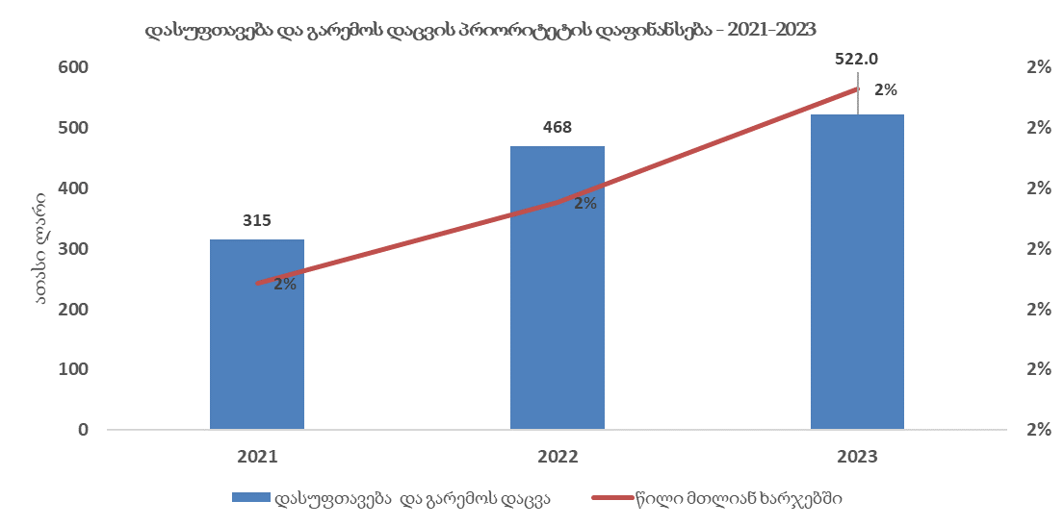

2023 წლის ბიუჯეტით გათვალისწინებული პრიორიტეტის ფარგლებში დაფინანსდა შემდეგი პროგრამები:



***დასუფთავება და ნარჩენების გატანის პროგრამა*** - პროგრამის ფარგლებში განხორციელდა:

* 9 463 კუბ.მ ნარჩენების გატანა;
* 50 000 კვმ ფართობის ტერიტორიის დასუფთავება;
* 715 ცალი სანიაღვრე ჭის გასუფთავება;

განათლება

ტყიბულის მუნიციპალიტეტის 2023 წლის ბიუჯეტის ასიგნებების 11 %-ი დაიხარჯა განათლების პრიორიტეტის დაფინანსებაზე, რაც ნომინალურ გამოხატულებაში 2,527.2 ათას ლარს შეადგენს. აღნიშნული თანხები მთლიანად წარმოადგენს ტყიბულის მუნიციპალიტეტის ბიუჯეტის საკუთარ შემოსულობებს. 2021-2023 წლებში პრიორიტეტის ფარგლებში გამოყოფილი ასიგნებების მოცულობა და მათი შეფარდება მთლიან გადასახდელებთან წარმოდგენილია გრაფიკ #13-ზე.

*გრაფიკი #13*

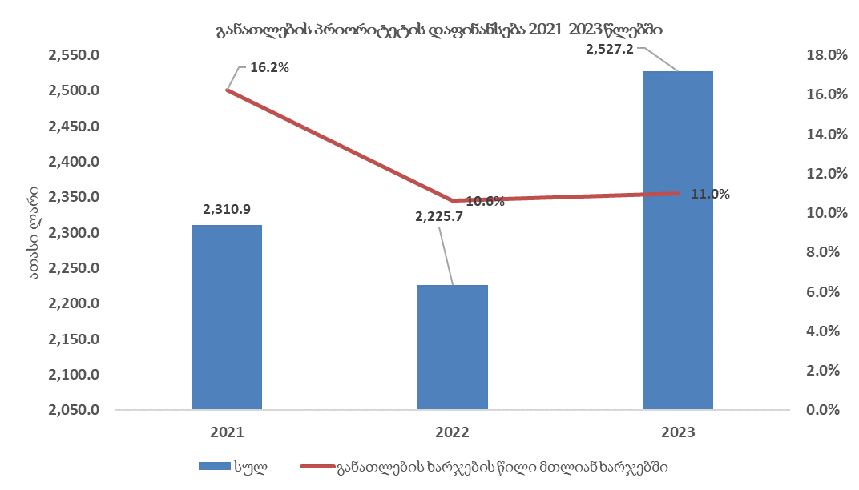

2023 წლის ბიუჯეტით გათვალისწინებული პრიორიტეტის ფარგლებში დაფინანსდა შემდეგი პროგრამები:

|  |  |
| --- | --- |
| **განათლება** | საკუთარი სახსრები |
| სკოლამდელი დაწესებულებების მიმდინარე დაფინანსება | **1,886.1** |
| სკოლამდელი დაწესებულებების მშენებლობა რეაბილიტაცია | **13.6** |
| საჯარო სკოლების მოწყობა რეაბილიტაცია და მოსწავლეთა ტრანსპორტირება | **627.4** |

**სკოლამდელი განათლების -** პროგრამის ფარგლებში 2023 წლის განმავლობაში:

* ჩვიდმეტი საბავშვო ბაღის მომსახურებით ისარგებლა 460 ბავშვმა;
* დაწყებითი განათლების მიღებისათვის მომზადდა 172 აღსაზრდელი.

**საჯარო სკოლების მოსწავლეების ტრანსპორტით უზრუნველყოფის** პროგრამის ფარგლებში 2023 წლის განმავლობაში:

* ტრანსპორტის მომსახურებით ისარგებლა 841 ბავშვმა.

*გრაფიკი #14*

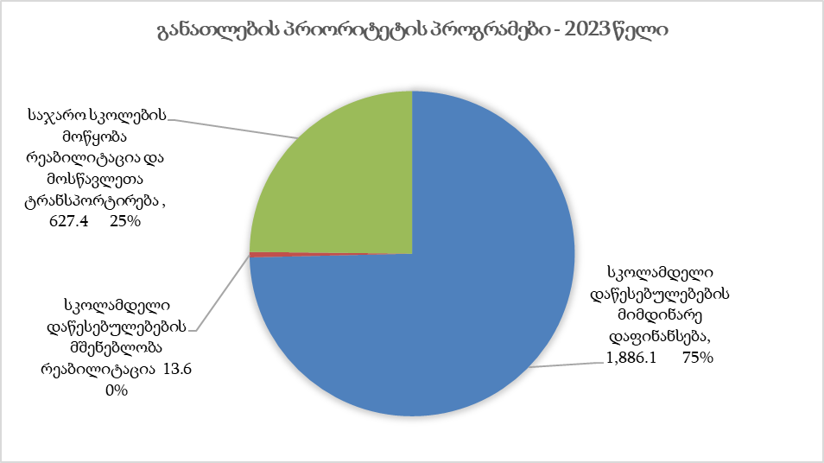

კულტურა, ახალგაზრდული და სპორტული ღონისძიებები

ტყიბულის მუნიციპალიტეტის 2023 წლის ბიუჯეტის ასიგნებების 11.1 %-ი დაიხარჯა კულტურა, ახალგაზრდული და სპორტის პრიორიტეტის დაფინანსებაზე, რაც ნომინალურ გამოხატულებაში 5,557.0 ათას ლარს შეადგენს. აღნიშნული თანხები მთლიანად წარმოადგენს ტყიბულის მუნიციპალიტეტის ბიუჯეტის საკუთარ შემოსულობებს. 2021-2023 წლებში პრიორიტეტის ფარგლებში გამოყოფილი ასიგნებების მოცულობა და მათი შეფარდება მთლიან გადასახდელებთან წარმოდგენილია გრაფიკ #15-ზე.

*გრაფიკი #15*

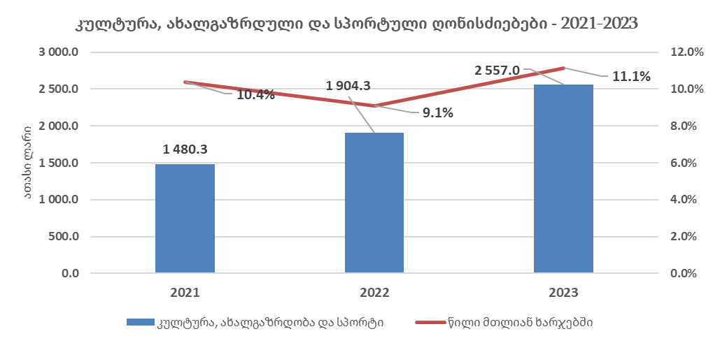

2023 წლის ბიუჯეტით გათვალისწინებული პრიორიტეტის ფარგლებში დაფინანსდა შემდეგი პროგრამები:



პრიორიტეტზე გამოყოფილი ასიგნებების დიდი ნაწილი მოდის კულტურის და სპორტის განვითარების ხელშეწყობის პროგრამებზე. ამ პროგრამების ჯამური დაფინანსება მთლიანი პრიორიტეტის 99 %-ია.

***სპორტის განვითარების ხელშეწყობა*** - პროგრამის ფარგლებში 2023 წელს დაფინანსდა:

* ქ. ტყიბულის მინიციპალიტეტის სპორტული ცენტრი, სადაც აღსაზრდელთა რაოდენობამ შეადგინა 430 ბავშვი;
* ქ. ტყიბულში, მოსწავლე - ახალგაზრდობის სასახლის მომიჯნავედ არსებული, ცენტრალური სტადიონის სველი წერტილების, გასახდელების და მსაჯთა ოთახის რეაბილიტაცია;
* ქ. ტყიბულში, ტყვარჩელის ქუჩაზე ხელოვნურ საფარიანი სპორტული მოედნის მოწყობა;
* ქ. ტყიბულში გამსახურდიას ქუჩის N 30 - ში სპორტულ მოედანის რეაბილიტაცია;
* ქ. ტყიბულში რუსთაველის ქუჩაზე მინი სტადიონის მოწყობა.

***კულტურის განვითარების ხელშეწყობა*** - პროგრამის ფარგლებში 2023 წელს დაფინანსდა:

* ქ. ტყიბულის მუნიციპალიტეტის ტერიტორიაზე მოქმედი 2 სასოფლო კულტურის სახლი;
* ქ. ტყიბულის მუნიციპალიტეტის მოსწავლე ახალგაზრდობის სასახლე;
* ქ. ტყიბულის მუნიციპალიტეტის მხარეთმცოდნეობის მუზეუმი;
* ქ. ტყიბულის მუნიციპალიტეტის 25 ბიბლიოთეკა;
* ქ. ტყიბულის მუნიციპალიტეტის 10 სასოფლო კლუბი და სამხატვრო გალერეა;
* ქ. ტყიბულის მუნიციპალიტეტის ტურიზმის განვითარების ცენტრი.

*გრაფიკი #16*

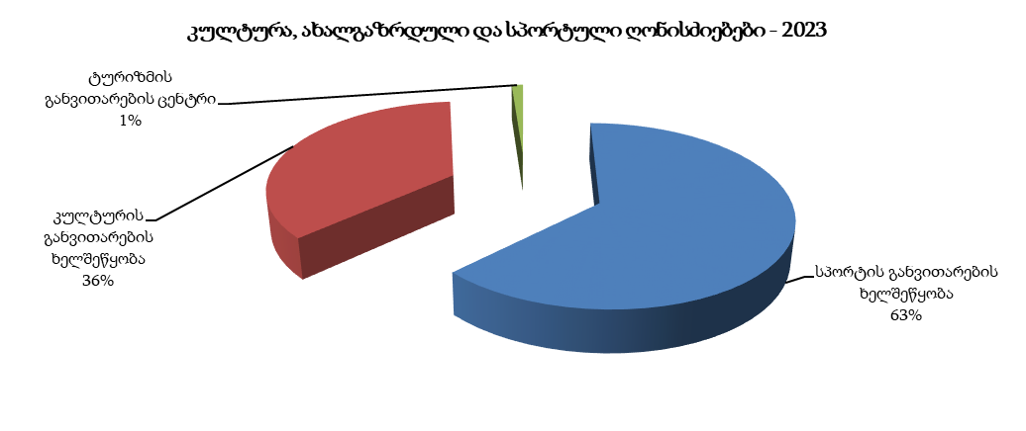

მოსახლეობის ჯანმრთელობის დაცვა და სოციალური უზრუნველყოფა

ტყიბულის მუნიციპალიტეტის 2023 წლის ბიუჯეტის ასიგნებების 5,2 %-ი დაიხარჯა მოსახლეობის ჯანმრთელობის დაცვა და სოციალური უზრუნველყოფის პრიორიტეტის დაფინანსებაზე, რაც ნომინალურ გამოხატულებაში 1205,3 ათას ლარს შეადგენს. აღნიშნული თანხები მთლიანად წარმოადგენს ტყიბულის მუნიციპალიტეტის ბიუჯეტის საკუთარ შემოსულობებს. 2021-2023 წლებში პრიორიტეტის ფარგლებში გამოყოფილი ასიგნებების მოცულობა და მათი შეფარდება მთლიან გადასახდელებთან წარმოდგენილია გრაფიკ #17-ზე.

*გრაფიკი #17*

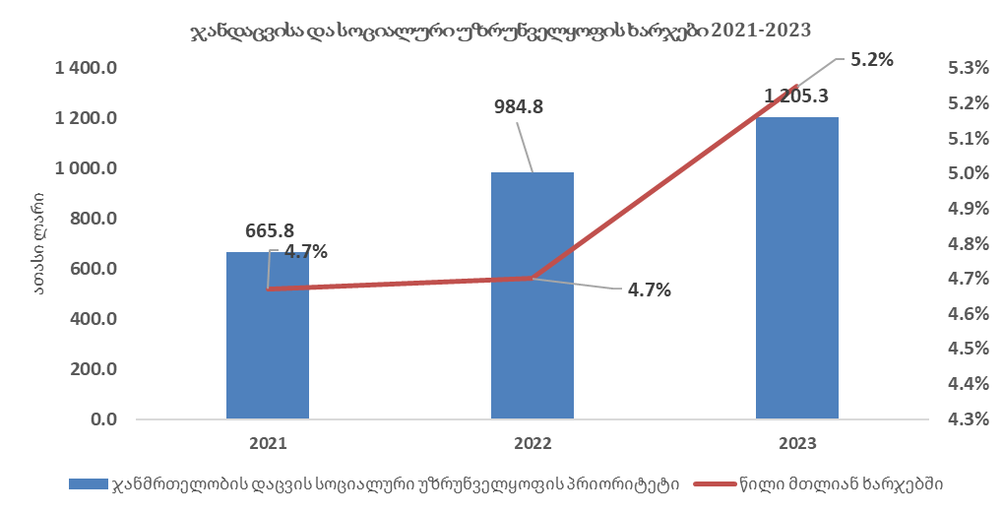

2023 წლის ბიუჯეტით გათვალისწინებული პრიორიტეტის ფარგლებში დაფინანსდა შემდეგი პროგრამები:



***საზოგადოებრივი ჯანდაცვის მომსახურება -***  პროგრამის ფარგლებში 2023 წელს დაფინანსდა:

ა.ა.ი.პ ,,ტყიბულის მუნიციპალიტეტის საზოგადოებრივი ჯანმრთელობის ცენტრი“

***ავადმყოფთა სოციალური დაცვა*** - პროგრამის ფარგლებში 2023 წელს განხორციელდა:

* სამკურნალო და საოპერაციო ხარჯების დაფინანსება- 573 ბენეფიციარი;
* სოციალური საცხოვრისის მობინადრეთა მიერ მოხმარებული კომუნალური ხარჯების დაფინანსება- 42 ბენეფიციარი;
* ომის მონაწილე ვეტერანებისა და მათი ოჯახების დახმარება - 65 ბენეფიციარი;
* მრავალშვილიანი ოჯახების დახმარება- 170 ოჯახი;
* შშმ პირის სტატუსის მქონე ბენეფიციართა ფულადი დახმარება - 85 ბენეფიციარი;
* ჰემოდიალიზი-თირკმლის ქრონიკული უკმარისობით დაავადებულთა დახმარება - 13 ბენეფიციარი;
* 100 და მეტი წლის ხანდაზმულ პირთა დახმარების და შინმოვლის პროგრამა - 26 ბენეფიციარი;
* ხანძრის შედეგად დაზარალებული და მძიმე საცხოვრებელი პირობების მქონე ოჯახების დახმარება - 98 ბენეფიციარი;
* ონკო და ლეიკემიით დაავადებული მოქალაქეების ფულადი დახმარება - 71 ბენეფიციარი;
* ერთჯერადი სოციალური დახმარება - 660 ბენეფიციარი;
* ეპილეფსიითა და პარკისონიზმით დაავადებული მოქალაქეების დახმარება - 54 ბენეფიციარი;
* ბავშვთა მხარდაჭერა - 8 ოჯახი;
* ოჯახში ძალადობის მსხვერპლთა სტატუსის მქონე პირთა დახმარება - 1 ბენეფიციარი;

*გრაფიკი #18*

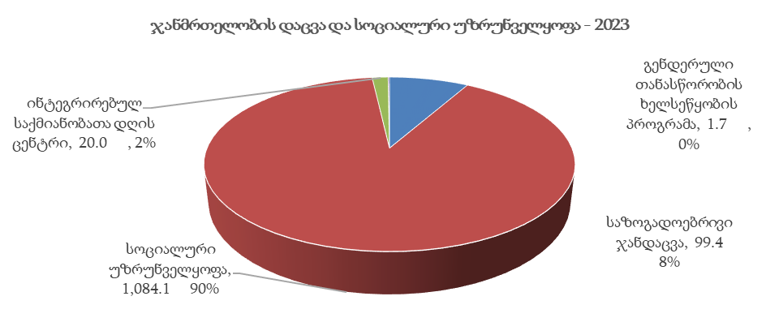

ბიუჯეტის გადასახდელები საბიუჯეტო კლასიფიკაციის მიხედვით

2021-2023 წლების მიხედვით ტყიბულის მუნიციპალიტეტის ბიუჯეტიდან ჯამში დაიხარჯება 58,172.0 ათასი ლარი. ამ ხარჯების სტრუქტურა საბიუჯეტო კლასიფიკაციის მიხედვით მოცემულია #19-ზე და #20 გრაფიკებზე:

*გრაფიკი #19*

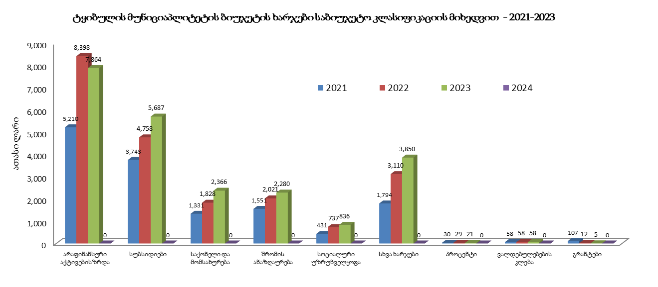

*გრაფიკი #20*

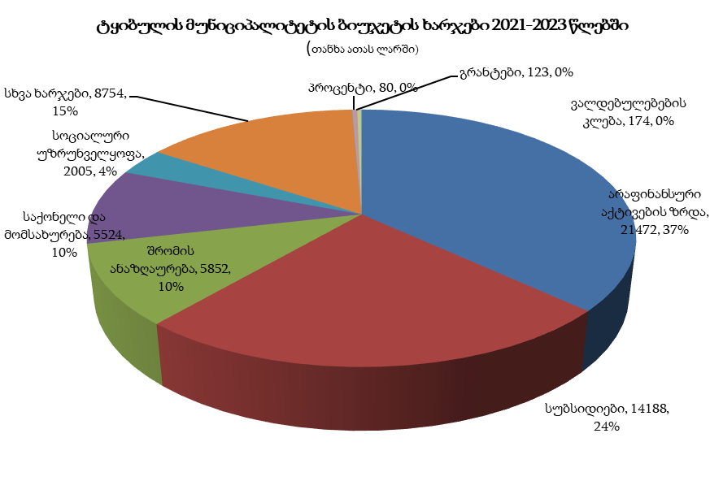

როგორც გრაფიკებიდან ჩანს ტყიბულის მუნიციპალიტეტის ბოლო 3 წლის ბიუჯეტის ხარჯების 37% (21,5 მლნ ლარი) კლასიფიცირდება არაფინანსური აქტივების ზრდის მუხლით.

საბიუჯეტო კლასიფიკაციის მიხედვით სიდიდით მეორე ბოლო 3 წლის მიხედვით არის სუბსიდიების მუხლი. ჯამში, ეკონომიკური კლასიფიკაციის ამ მუხლით კლასიფიცირდება 14,2 მლნ ლარი (მთლიანი გადასახდელების 24%).

შემდეგ მოდის საბიუჯეტო კლასიფიკაციის სხვა ხარჯების მუხლი საიდანაც ბოლო 3 წლის მიხედვით ჯამში დაიხარჯა 8,8 მლნ ლარი, რაც მთლიანი ასიგნებების 15%-ია და ა.შ.

საბიუჯეტო კლასიფიკაციის მიხედვით სიდიდით მეოთხე ბოლო 3 წლის მიხედვით არის შრომის ანაზრაურების მუხლი. ჯამში, ეკონომიკური კლასიფიკაციის ამ მუხლით კლასიფიცირდება 5,9 მლნ ლარი (მთლიანი გადასახდელების 10%).

ტყიბულის მუნიციპალიტეტის ბიუჯეტიდან გაწეული გადასახდელების მიმდინარე და კაპიტალური ხარჯების პროპორცია ბოლო 3 წლის მიხედვით მოცემულია გრაფიკ #21-ზე.

*გრაფიკი #21*

